labview下载与安装
下载地址
ftp://ftp.ni.com/evaluation/labview/pc/labview_82_chs.exe
（建议使用迅雷下载。下载可能需要一段时间。）
labview安装
安装图标是一个自解压文件，大概600M左右，双击安装图标出现，
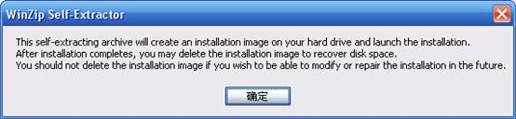
单击确定，进入
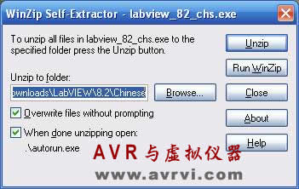
注意，上图中Browse…表示选择路径，单击之可以选择解压文件存放的地方。解压结果大概也600M左右。单击Unzip，进入
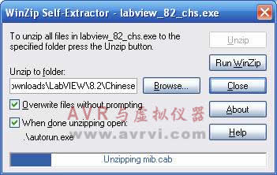
解压时不能拖动上面的界面，否则会出现
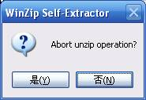
这时单击否。一直等到解压完成之后出现
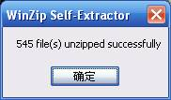
进入解压文件存放的地方，找到下图标，双击之：
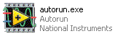
进入：
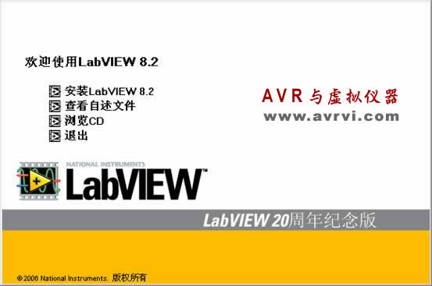
此时强烈建议将杀毒软件、360安全卫士等关掉，同时将网线拔掉。单击安装labview8.2,进入
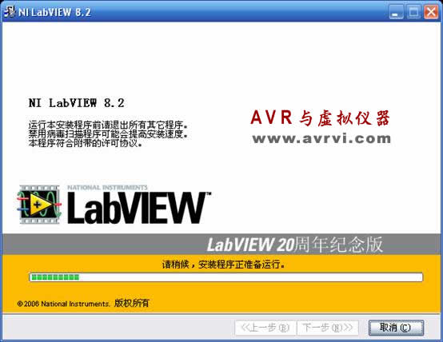
单击下一步，进入
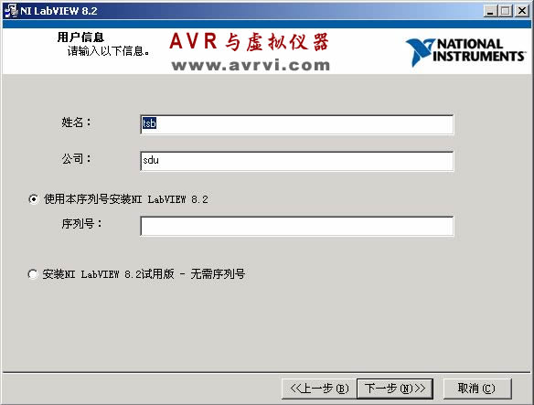
图一
此时打开LabVIEW8.2注册机，双击如下图压缩包：
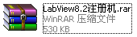
打开注册机如下图：
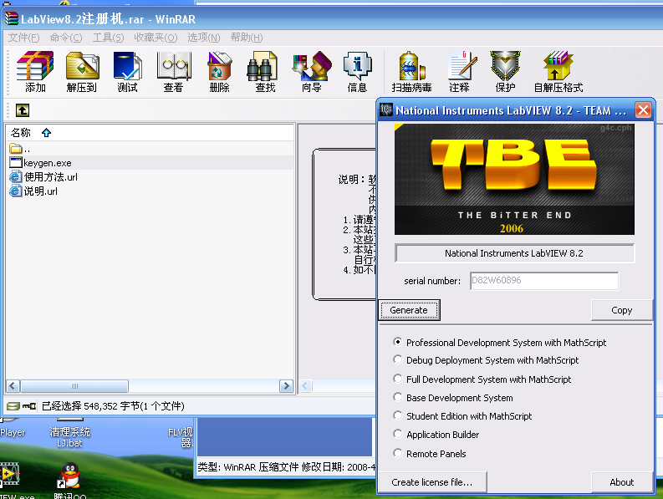
在上图右下部即为注册机界面，此时我们选择界面下方的Professional Development System With MathScript，这表示破解专业版。单击Generate，在serial number中生成序列号，如图中为D82W60896，这个序列号就是图一中所需的序列号，填入，之后单击下一步。
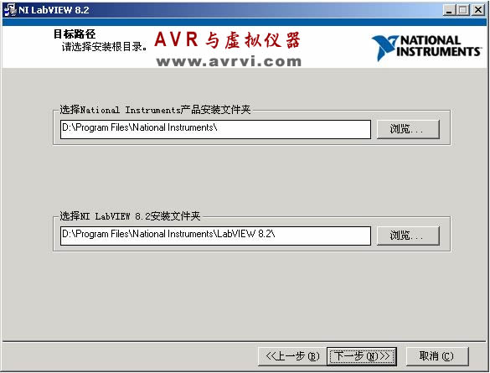
选择安装的路径，此时建议不要安装在系统盘。单击下一步，进入
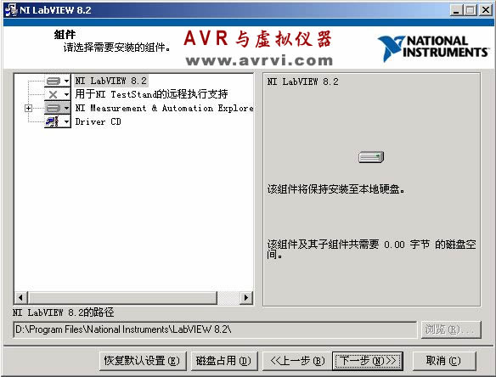
选择要安装的组件，注意：Driver CD这个组件不需安装，这是硬件驱动程序。如果以后你买了NI公司相关的硬件，可以到NI主页上去下载相关的硬件驱动程序，再去安装。而第一个NI LabVIEW8.2表示主程序，必须安装，这是LabVIEW8.2的主体。单击下一步，进入
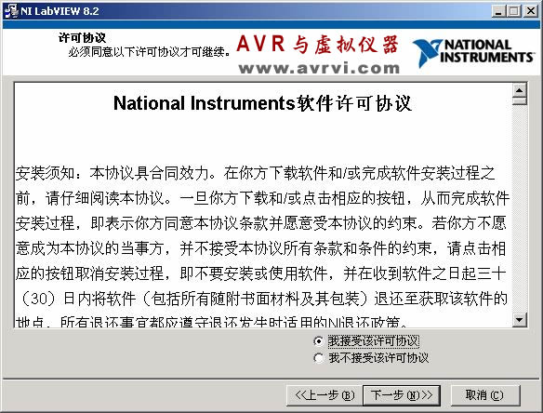
选择我接受许可协议，单击下一步，进入
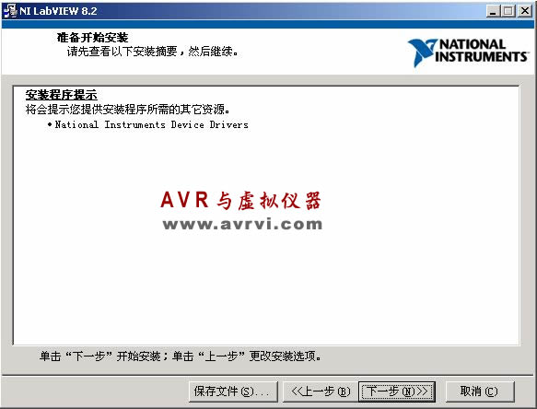
单击下一步，开始安装，记得将杀毒软件、360安全卫士等关掉，同时将网线拔掉啊。
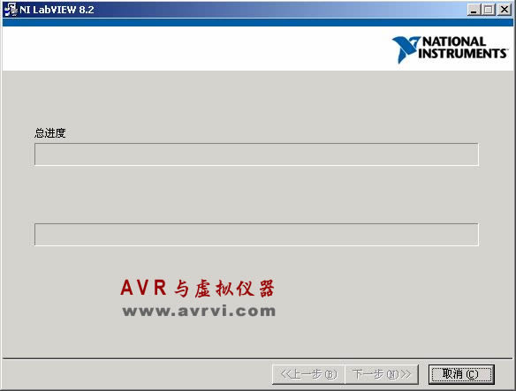
安装完成之后，会出现一个要你注册LabVIEW的界面，单击取消，此时会提示你是否重新启动计算机，重新启动。
重新进入系统后，此时打开LabVIEW8.2注册机，双击下图压缩包：
打开注册机如下图：
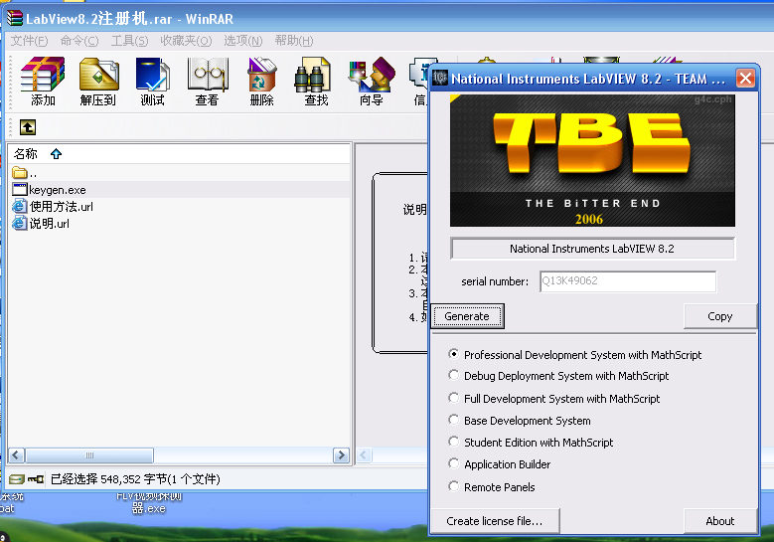单击Create license file…，定位到D:\Program Files\National Instruments\Shared\License Manager\Licenses
（注：因为先前我们把LabVIEW安装到D盘的Program Files文件夹下，所以License文件应该在D:\Program Files\National Instruments\Shared\License Manager\Licenses路径下），现在将文件名命为LabVIEW_PDSM_PKG_080200.lic，如下图：
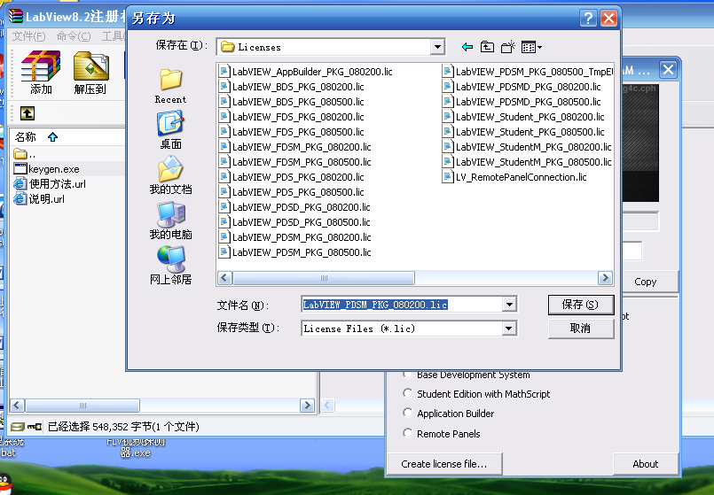
单击保存，出现如下界面：
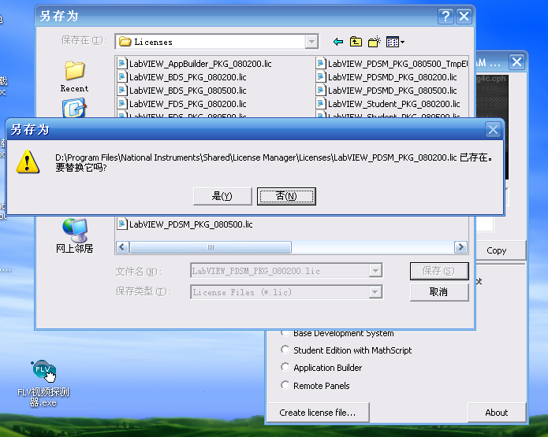
单击是，替换文件LabVIEW_PDSM_PKG_080200.lic。此时LabVIEW8.2已经破解成功，可以启动LabVIEW8.2。从开始—>所有程序—>National Instruments LabVIEW8.2可以启动LabVIEW8.2，当然也可以从D:\Program Files\National Instruments\ LabVIEW 8.2文件夹下找到启动LabVIEW的图标。
注意：如果LabVIEW没有成功破解，启动LabVIEW的结果如下：
